Муниципальное бюджетное учреждение дополнительного образования
«Дом детской культуры «Ровесник» г. Челябинска»

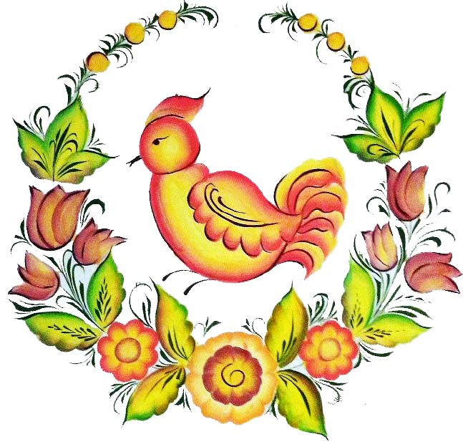

Методическая разработка организации занятий
«Урало-Сибирская роспись»
в дополнительном образовании в рамках
образовательной программы ИЗО «Акварель»

г. Челябинск

СОДЕРЖАНИЕ
ВВЕДЕНИЕ………………………………………………………..……………...4
ГЛАВА 1 Развитие художественных народных росписей на Урале…….……6
1.1 История возникновения Урало-Сибирской росписи……………………..6
1.2 Домовая роспись и ее семантика.…………………………………………...7
1.3 Роспись предметов быта …………………………………….……………..10

1.4 Техника Урало-Сибирской росписи…………………………………….....12
ГЛАВА 2 Методика организации занятий «Урало-Сибирская роспись…...15
2.1 Тематическое планирование занятий «Урало-сибирская роспись…......15
ЗАКЛЮЧЕНИЕ……………………………………………………..………..….19
ЛИТЕРАТУРА……………………………………..…………………………....20
ПРИЛОЖЕНИЕ………………………………………………………………….21



Введение
Декоративная роспись Урала — одно из самобытнейших явлений русского народного искусства. Она включает в себя гармоничную и поразительную по своей цельности роспись бытовых вещей: берестяной посуды, деревянной утвари, металлических изделий и распространённый среди крестьянства обычай расписывать свои дома. В настоящее время начинают возрождаться традиции, на которых исконно строились народные промыслы.
Декоративно-прикладная деятельность является одним из ведущих, но недостаточно на сегодня оцененных средств развития ребенка. Говоря о народном искусстве, Т. Я. Шпикалова отмечает: «Приобщая детей к народному искусству, необходимо учитывать следующее: 1) народное искусство – своеобразный катализатор детского изобразительного творчества; 2) в народном искусстве аккумулируется традиционный художественный опыт поколений; 3)произведения народного и декоративно-прикладного искусства наравне с другими видами изобразительного искусства способствуют формированию и развитию художественного вкуса, эстетического идеала, творческих начал в личности»
Актуальность данной темы обусловлена целью современного образования, которая включает в себя формирование ценностных эстетических ориентиров, эстетической оценки и овладение основами творческой деятельности.
Любой вид искусства влияет на человека целостно, но возможности его все же ограничены, поскольку каждый вид своеобразно воздействует на духовный мир человека. А комплексное использование видов искусств обеспечивает активное и равнозначное развитие всех сторон личности. Развивая у детей художественное восприятие действительности, воображение и фантазию, можно достичь очень хороших результатов в изобразительном творчестве, а также развить наблюдательность, умение анализировать, принимать нестандартные решения, выражать словами свои мысли и чувства.
Проблемы:
- Наличие большого количества детей, которые не знакомы с данной декоративной росписью;
- Отсутствие наглядности и дидактического материала.
Опыт изучения данной темы интересен тем, что урало-сибирская роспись включает в себя технику двойного мазка, из известных росписей она единственная домовая роспись.
Цель работы – разработать методику организации занятий «Урало-Сибирская роспись» в дополнительном образовании на занятиях рисования. Активизации познавательной и художественно-творческой деятельности детей.
Задачи работы:
- Изучить и систематизировать искусствоведческие материалы по теме Урало-Сибирская роспись: ее историю возникновения, технику, семантику;
- Обобщить педагогический опыт изучения Урало-Сибирской росписи на занятиях с детьми;
- Разработать блок занятий по Урало-Сибирской росписи, изготовить ряд наглядных пособий к этой теме.

ГЛАВА 1 Развитие художественных народных росписей на Урале.
  - История возникновения Урало-Сибирской росписи.

Уже в первой половине XVII века на Урале появились поселения, которые «заселялись» выходцами из Вологды, Тотьмы, Устюга, Вятки. Позднее началась миграция населения из районов Поволжья и севера России. Переселенцы везли с собой не только припасы и одежду, но так же деревянную посуду и металлические орудия труда. Но самым ценным было то, что они везли с собой культуру, обычаи, жизненный уклад той местности, откуда переселялись. Большой поток переселенцев положил начало широкому строительству не только жилых зданий, но и общественных построек. Потребность в их красочном убранстве помогла зарождению на Урале многих художественных центров.

Среди поселенцев было много красильщиков, столяров, маляров, а ведь эти люди обладали особым даром видеть и создавать красоту вокруг себя. Целые семьи работали над строительством усадеб, расписывали стены и двери. Народные художники раскрашивали на ярмарках торговые ряды, лавки, балаганы, оформляли дома богатых людей. Сельское жилище нередко расписывали растительным орнаментом снаружи, украшая наличники, ставни, карнизы. Но предпочтение отдавалось росписи интерьеров. Праздничную красоту с улиц и базаров переносили к себе в дом. Даже в семьях самых бедных жителей всегда были расписная посуда, предметы быта, стены, потолки, двери и окна.

Истории известны некоторые имена народных художников, которые занимались росписью крестьянских изб. Мастера ездили по определенным маршрутам – «путикам», что и позволило выявить авторов многих росписей – И. В. Белова, Ф. Ф. Корчагина, В. К. Рябкова, П. и Е. Мальцевых, И. Павлова, И. Е. Малых.

Качество росписи зависело от оплаты. В одном доме – тонкое пластичное письмо, все продуманно, а в другом доме той же самой рукой роспись выполнена размашисто, небрежно, с подтеками. Красильщики старались свою марку не терять, делать все на совесть. Но были случаи, когда, решив проучить скупого хозяина, они «шахранили». Слово «шахран» на их языке означало испортить работу, обмануть хозяина. И если красильщик что – то напортачил, то «путик» менял.

Мастера росписи – творческие люди. Они почти не применяли трафарет, их живопись пластична; работая, они создавали очень интересную и живую картину.

Сегодня выявлено более 150 домов с росписями, большинство которых украшено в 1880 – 1910 годах. Считают, что это был период расцвета народного промысла. После резкого упадка промысла из – за войны 1914 года домовая роспись возрождается в конце 1920 – х годов.

Вывод: уральская роспись разнообразна и богата. Она впитала в себя традиции письма мастеров многих областей.; украшала и привносила в тяжелую жизнь простых крестьян чувство праздника и единства с природой.

1.2 Домовая роспись и ее семантика

Крестьянский быт, наполненный обрядовыми элементами декоративно – прикладного искусства, способствовал устойчивому сохранению в народных ремеслах древнейших мотивов. Образы природы сохранялись постоянно в народном искусстве, поскольку мастера жили в ее окружении и зависели от ее сил. Это - многозначные символы народного творчества, помогающие художникам воплощать замыслы путем сопоставления многих ее явлений из жизни человека.

Внешний облик крестьянского дома на Урале был прост и сдержан: изба, амбар с навесом, погреб, колодец с «журавлем». В глубине ограды стоят сарай, пригоны для скота, конюшня, баня, огород. Снаружи избы кажутся небольшими, но внутри широки и просторны; планировка продумана до мелочей.

Большое внимание уделялось внутренней отделке дома, чтобы человека окружали тепло, уют и красота. Каждое место в доме имело свой сюжет.

Стоило приоткрыть дверь в сени, и внимание сразу приковывали двери, стенка чулана, крашеные скамейки, коромысло. Фон выдержан в теплых тонах: темно – красном, темно – оранжевом. Контраст темного фона с ярким живописным орнаментом придавал выразительность, усиливал звучность красок.

В избе первый акцент делался на обратной стороне двери. На ней часто изображали дерево жизни с птицей на вершине, строгий взгляд которой как бы говорил входящему: «Веди себя достойно».

Внутри дома вдоль стен идут широкие лавки, на которых может поместиться до 30 человек. Избу можно разделить на 3 части. Любой крестьянский дом имел планировку, которая включала в рабочую зону с печкой и, по диагонали от нее, зону праздничную, обрядовую – красный или передний угол.

От двери подлатный угол – прихожая, где раздеваются, оставляют верхнюю одежду, умываются. Верхний ярус этой части (справа от двери) печь и (слева от двери) полати для сна и отдыха. Красный угол до полатей служит столовой, местом для приема гостей. На стенах красного угла исполнялись наиболее интересные композиции. На двери, которая ведет в подпол (считалось, что там живет домовой – хранитель, а жить с ним надо в полном согласии) художники изображали древние мотивы: круг солнца или дерево жизни.

Необычайно интересно оформлялся подполатный угол: вазоны с пышными кустами цветов или плодов, а над ними птицы, супружеская пара.

Полати окрашивались в спокойные цвета, а в центре размещали большое желтое солнце.

Важное значение придавалось росписи кухонного угла. В символах цветках изображалась женщина – хозяйка, раскинувшая навстречу гостям руки.

Горницы были теплые – зимние и холодные – летние. Их называли чистой половиной дома. Здесь жили молодые, устраивались праздники. И роспись делалась другая. Тона красок светлее: бледно – голубой, белый, светло – зеленый, золотой. Входишь в горницу – чудо: на стенах нарисованы мудрые совы – хранительницы жилья, на входной двери – петух с курицей – символ супружества.

Огромная роль в росписи крестьянского дома отводилась окнам и дверям. Помимо общения с внешним миром они выполняли функцию охранителей. На них и около них всегда присутствовали магические мотивы, изображения птиц и зверей, имеющие, по преданиям, защитную силу.

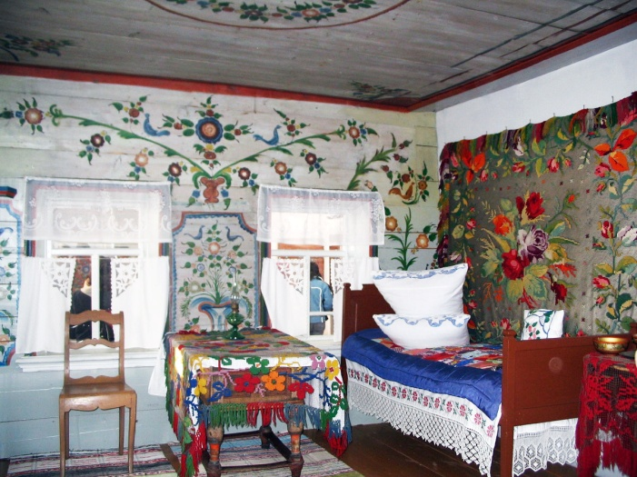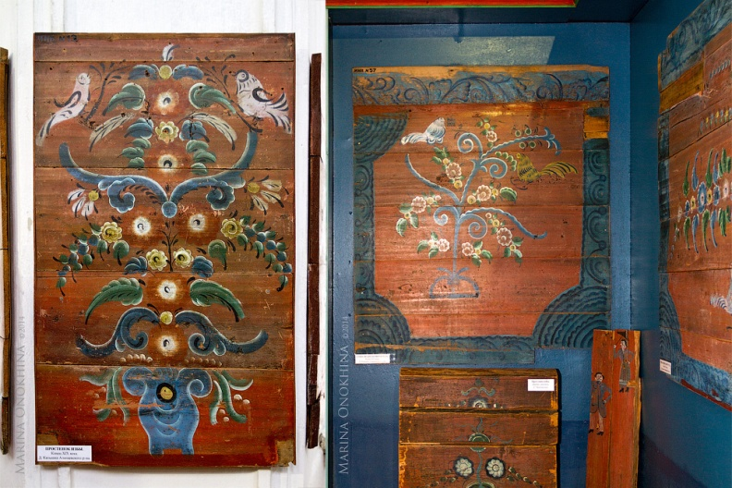

Особым смыслом обладает в росписи изображение птиц. С глубокой древности человечество связывало изображение птицы с мыслью о небе, считало птицу посредницей между небом и землей, между облаками, дарующими дождь, и землей. Это способствовало осмыслению птицы как символа жизни.

Анализ характерных для уральской росписи композиций говорит о том, что изображения птиц читались по – разному в зависимости от того, в каком месте они были помещены, от сочетаний с другими мотивами. Например, симметричная композиция, состоящая из дерева с парным изображением птиц, содержит благополучия. Золотые птицы на белых закрученных ветках верхнего яруса дерева, в соседстве с окруженным сиянием цветком – изображение солнца с его золотыми вестниками.

Очень часто встречаются петушки и курочки, написанные в быстрой манере в 2- 3 приема, с четко очерченным силуэтом, или павлины и павы в более торжественной позе, которых рисуют около дерева, тогда как сов и филинов пишут на его ветвях.

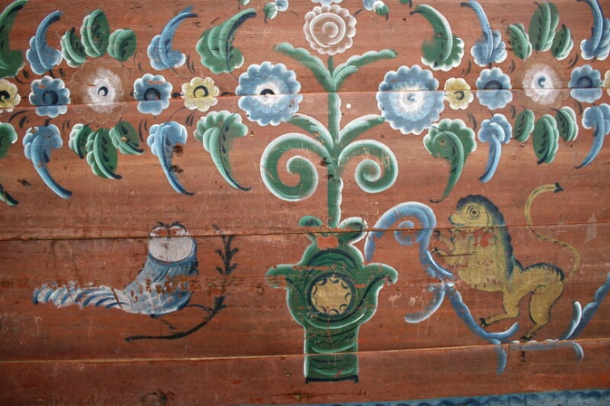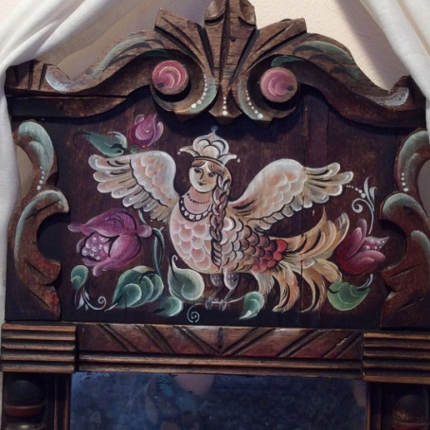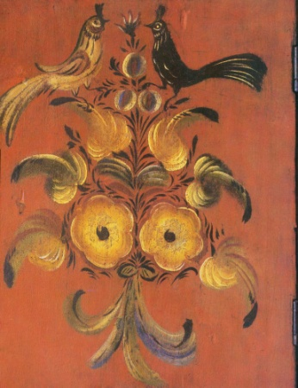

Просматривая материалы по истории уральской росписи, я заметила, что круг изобразительных мотивов очень широк: птица – сирин, кони, львы, вороны, тетерева, гуси, фазаны, попугаи. Мастера писали и сюжеты с изображением сцен сватовства – молодец на на санях, всадник, прогуливающиеся парочки. Встречаются изображения солдат, сцены битвы, композиции с железной дорогой, включенные в среду цветочного орнамента.

К концу XIX – началу XX изображение человека становится все более распространенным, но это не вытесняет древние композиции с древом жизни и солнечным кругом.

Тайны цветовой символики уральской росписи также пришли к нам из древности. Изумрудно – зеленые тона олицетворяли надежду на плодородие и сытую жизнь, солнечно – желтые цвета славили гостеприимство и хлебосольство, темно – пурпурный цвет был символом тяжелой жизни крестьянина, белый – чистоты, бессмертия.

Вывод: рассмотрев символическое значение элементов росписи, динамику ее развития, мы можем сказать, что уральская роспись очень красочная, динамичная, ярко выражающая историю жизни, труда и мироощущения крестьян.

1.3 Роспись предметов быта

В XVIII - XIX веках на Урале складывается два направления расписной домашней утвари – роспись металлических и деревянных изделий.

Первое получило распространение в поселках при демидовских заводах – Нижнесалдинском, Невъянском, Нижнетагильском, и стало ремеслом городским. Второе, стало ремеслом сельских районов Урала и было сосредоточено в наиболее заселенных поселках.

Развитию деревообрабатывающих промыслов способствовало обилие лесного материала (береза, сосна и др.)

В 40 –х годах XIX века широкое распространение получил промысел по изготовлению и росписи берестяных бураков. Они отличались высоким качеством и служили своего рода эталоном для мастерских ближайших селений.

Этот вид изделий был очень популярен среди крестьян. Существовал даже особый тип расписного бурака, под названием «крестьянский» с ярким цветочным орнаментом, выполненным приемами свободной кистевой росписи. Городские же жители предпочитали роспись более тонких изысканных цветовых сочетаний.

Покрывали изделия цветочной росписью. Самой распространённой композицией был «букет», используемый в различных видах росписных промыслов в XVII-XIX в. Особенность построения этой композиции заключалась в том, что букет был вертикально ориентирован и уравновешен по цветовой гамме от центра композиции. Такой орнамент складывался благодаря форме изделия. Зритель видел практически квадратное поле, на котором выполнялась роспись. Сверху и снизу они ограничивались полосками, проходившими по горловине и у основания туеса, по горизонтали — видимой частью плоскости.

Бураки делились на два вида: "шпаклевка" и "полушпаклевка". Различались они между собой только степенью подготовки. "Полушпаклевку" перед окраской фона немного шпаклевали составом из мела и столярного клея, чтобы заделать соединительный шов. "Шпаклевку" перед покраской фона грунтовали и выглаживали до идеально ровной поверхности — однако при этом совершенно терялась прелесть бересты. Такие бураки и туеса чаще украшались росписью "под малахит", "под черепаху" и т.п.
После росписи изделие покрывали лаком. Таким образом, декорировались бураки в крупных красильных мастерских при подносно-клепальных заводах.

Однако художники расписывали не только бураки. К середине XIX в. в городском и деревенском жилище, наряду с красочным интерьером можно было увидеть расписные вальки, трекла. Сечки для рубки капусты, крашеные коромысла и вёдра, с которыми женщины ходили по воду. Среди этого обилия домашней утвари выделялись прялки.

Детскую прялку родители дарили девочке в знак приобщения к труду. Красота прялки способствовала праздничности момента. Большую прялку преподносили девушке, когда она достигала возраста невесты и должна была появиться на посиделках. Красивая прялка представляла девушку, говорила о благополучии ее семьи, служила дополнением к нарядному костюму. Красота прялок, принесенных на посиделки, преображала избу, создавала радостную и теплую атмосферу.

Прялку дарил молодой человек своей суженой. Она переходила по наследству от бабушек, матерей, сохраняя память о близких людях.

На Урале прялки четко разделялись по конструктивному принципу. Были корневые, составные, токарные прялки. Расписывали их цветочными мотивами, стилистически связанными с домовыми росписями. В коллекции музея в Синячихе эти преснины – прялки занимают особое место.

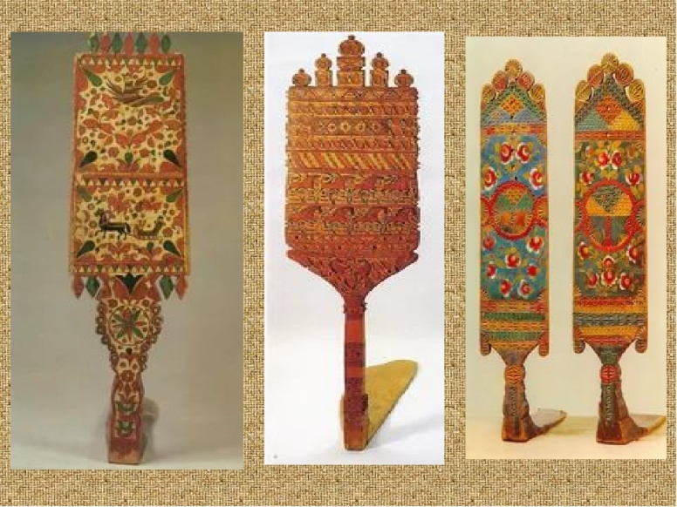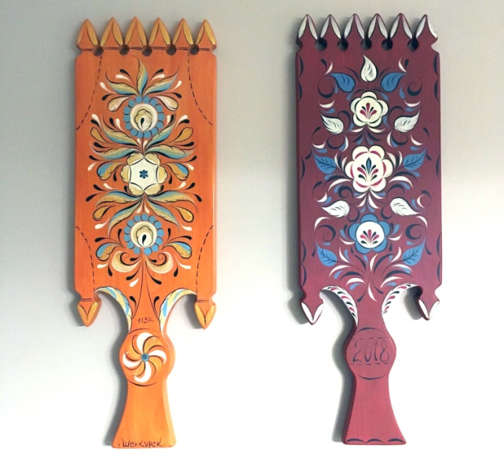

Из мебели в избе расписывали обеденный стол, посудный шкаф, комод, который стоял в простенке на лавке или на полу, как бы отделяя избу от кухни. Цветочным орнаментом расписывалась лицевая часть шкафа, у комода же, как правило, отделка шла по боковым стенкам под мрамор или под орех. В центре столешницы обеденного стола на красном фоне изображался зеленый круг – символ жизни – с желтой окантовкой; углы столешницы тоже окрашивались в желтые цвета.

Вывод: с древнейших времён на Руси существуют глубокие традиции в росписи предметов быта: мебели орудий домашнего женского труда, утвари и посуды. И хотя древние символы, которыми украшали предметы, потеряли свой религиозный смысл, они не потеряли своего манящего, вызывающего большой интерес влияния.

1.4 Техника Урало-Сибирской росписи

Интересна не только история возникновения и развития промысла, его колористика, но и сама технология росписи.
Домовая роспись выполнялась масляными красками. Техника письма была несложной, почти не применялся трафарет, в изобразительном плане — очень живописна. Кисть художника не шла рабски по контуру, не раскрашивала ранее намеченный рисунок, а самостоятельно строила и творила. Орнамент создавался сразу, «на глаз», в результате чего изображение получало свежесть, сочность и наивную непосредственность. В росписи преобладали цветные тона: зеленый из местных минеральных красителей, оливково-зеленый, суриковый.
Обычно народные живописцы брали в поездку краски, на месте их растирали, используя олифу. После подготовки поверхности — выравнивания, очистки пемзой, шпаклевки или склеивания тканью, делалась окраска, грунтовка (на два-три раза).
По готовому фону наносились пятна крупных цветов, бутонов, листьев, ягод, плодов и пальцами делалась «подмалевка», мелкие ягодки выполнялись без нее. Отделка делалась кистями: мастер моделировал форму мотива, сердцевину, лепестки цветов и прописывал задуманный рисунок листьев. Каждая краска наносилась своей кистью. Нередко применяли беличьи хвосты, заячьи лапки. Основной прием уральской росписи получил название «разбел». На кисть брали две краски — основную и на кончике — белила. Кисть вращали таким образом, чтобы белила ложились по внешнему краю мазка, по контуру мотива. Таким образом, белильную оживку выполняли одновременно с цветной прокладкой. Этим самым достигался очень живописный эффект в росписи, звучность ее красок: постепенный медленный переход от одного цвета в другой, неповторимая игра цветовых оттенков, когда живописные мазки просвечиваются один из-под другого, создавая свечение нижних слоев из-под верхних, мягкость и нежность очертаний рисунка. Эта особенность уральской росписи была замечена при исследовании.
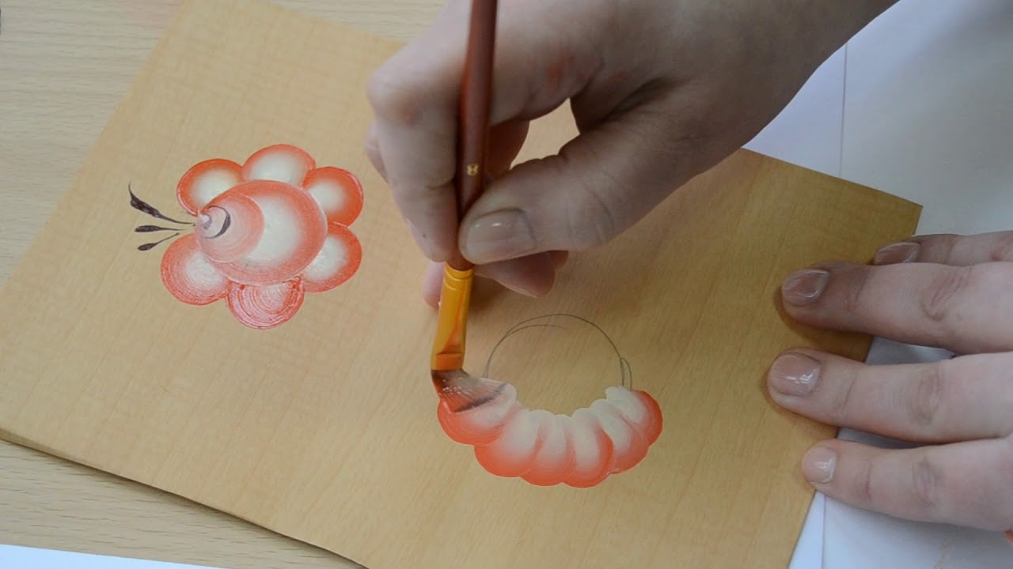
Оранжевые цвета имели в росписи до четырех тонов; голубые — до трех. Например, синий цвет имел темно-синие, звонко-васильковые и бледно-голубые тона. Когда роспись подсыхала, для объединения отдельных деталей в букет, куст, ветку, гирлянду, наносили черные приписки и цветные травки. Они придавали композиции орнаментальность и форму, задавали определенный ритм. Участки, намеченные для разделывания «под мрамор», «под орех» (двери, комоды, нижняя часть стен), растушевывались по сырой грунтовке в нужный цвет.
В урало-сибирской росписи применяют небольшое количество цветов, причем Большая роль отводится цветному фону. Он позволяет достигать звучности росписи при относительно небольшой яркости отдельных красок. Этому же способствует композиционный прием, когда живописное поле обрамляют другим, контрастным цветом, например, оранжево-красный — кобальтово-синим, голубовато-зеленый — киноварно-красным и т.п.
Для урало-сибирской росписи характерен достаточно необычный способ держания кисти и выполнения при ее помощи рисунка. Кисточку кладут на слегка расставленные последние фаланги указательного и среднего пальцев, сверху кладут большой палец, прижимая таким образом кисть, а мизинец и безымянный палец слегка поджимают. В процессе работы мизинцем можно слегка опираться на расписываемую поверхность .
Роспись выполняют, передвигая вращательным движением кисть вперед и назад. Движение руки при нанесении элементов росписи, особенно графических, должно совершаться плавно, непрерывно, совершаемым как бы на одном дыхании. Спиралевидное движение должно быть ровным и слитным.
Основным живописным элементом, лежащим в основании главных мотивов, например, ягодки и цветка, является разживка. Обычно она выполняется белой краской, что и послужило причиной для того, чтобы дать ей название разбел. Различие разбела и разживки состоит в том, что первый выполняется только белой краской, а второй - краской почти любого цвета, в том числе и белого.
Белой краской разживку выполняют только в тех случаях, когда фон выполнен темной краской, например, коричневой, синей или зеленой. Хорошо смотрится разживка белой краской, когда фон выполнен ярким цветом - оранжевым или красным. В случае, если для фона вы выбрали светлые тона - голубой, желтый, золотистый, то разживку лучше выполнять синим или черным цветом.
Основная функция разживки - придать гармоничность сочетанию нередко контрастных цветов. Именно благодаря разживке можно не стремится к тому, чтобы цвета красок, применяемых при росписи, сочетались между собой. Благодаря разживке существует также возможность работать только чистыми красками и избежать их смешивания. Кроме того, разживка придает мотивам объемность.
Кисть при выполнении разживки, а также всех мотивов, включающих этот прием, должна стоять почти вертикально по отношению к поверхности, на которую наносится рисунок. Наклонять ее в сторону той части, на которую нанесена краска моделирующего цвета, следует совсем немного.
Благодаря этому мазок приобретает четкие ровные границы с наружной стороны и мягкий переход от цвета разживки к основному цвету подмалевка.
Выполняется Урало-Сибирская роспись в несколько этапов: сначала тонируют расписываемую поверхность, затем после ее высыхания наносится изображение, причем, определенным образом: на один конец кисти берут краску того цвета, каким будет выполняться мотив, а на другой берут белила или краску другого, моделирующего цвета. Круглую или плоскую кисть берут описанным выше способом и кладут на поверхность на поверхность изделия таким образом, чтобы след краски моделирующего цвета формировал контур мотива. Небольшой наклон в сторону кончика, на который взяты белила или другая моделирующая краска, позволяет достигнуть мягкости перехода от основного цвета мотива до его контура, а также четкости контура .
Приписки и травки в урало-сибирской росписи играют меньшую роль по сравнению с росписями Поволжья. Но и здесь черные приписки и цветные травки объединяют мотивы в компактный букет, плотную веточку. Вместе с тем они разбивают замкнутость отдельных форм, связывают их с фоном, увеличивая узорность последнего, усилив впечатление орнаментальности всей композиции.
ГЛАВА 2 Методика организации занятий «Урало-Сибирская роспись»
  - Тематическое планирование занятий «Урало-сибирская роспись»
Цель занятия: Расширить представление детей о видах народного творчества.
Задачи:
- закрепить сведения о художественно-выразительных средствах декоративно- прикладного искусства;
- познакомить обучающихся с «Урало-сибирской росписью»;
- познакомить с элементами росписи;
- познакомить с понятиями: колорит, композиция, подмолевок, мотив, эскиз, стилизация, привязка и т.д.;
- воспитывать патриотическое чувство любви и гордости за родной край.

Материал:
Образцы, фотографии предметов быта.
Оборудование:
Краски: красная, белая, зеленая, желтая.
Кисти: 2 шт. (белка № 5,6),1 шт. (белка № 1), палитра, бумага, салфетка.

Содержание занятия:
Как прекрасна наша Россия - своими полями, лесами, горами, полноводными реками, прозрачными озерами! Как богата наша Россия - драгоценными камнями, золотом и серебром! Но самым бесценным и дорогим, чем владеет наша Россия, является наш народ! Славится русская земля своими мастерами и делами. В каком бы уголке нашей Родины ты ни оказался, везде встретишь чудо - мастеров, прославляющих красоту нашей земли. Урало - Сибирская роспись, распространенная на Урале и в Западной Сибири - одна из интереснейших разновидностей свободной кистевой росписи.
Ход занятия:
Декаративно-прикладное искусство — искусство изготовления бытовых предметов, обладающих художественными, эстетическими качествами и предназначенных не только для употребления в быту, но и для украшения жилищ, архитектурных сооружений и т.д.
Благодаря существованию промыслов, традиционные виды продолжают жить сегодня, органически включаются в обстановку современного жилища, украшают быт.
Сегодня на занятии мы и поговорим об Урало-Сибирской росписи.
Мы с вами живем в удивительном крае (на Урале).
- Что самое прекрасное в нашем крае?
Урал один из самых красивейших мест на земле. Природа Урала очень разнообразна. Сегодня мы с вами будем разговаривать о растительном мире.
- Какие удивительные цветы и растения Урала вы знаете?
У нас очень большое разнообразие полевых, лесных и садовых цветов, а так же прекрасных и вкусных ягод.
Люди во все времена хотели сохранить и передать эту красоту природы, эти удивительные краски цветения. От этого желания и родились творческие промыслы. Они украшали одежду и предметы быта этими прекрасными цветами.
И вот в давние времена в наших краях появилась Урало-сибирская роспись, которая включала в себя растительные узоры, цветы и ягоды. Все, что встречается нашему взору в полях, лугах, садах и лесах. Поэтому основными мотивами у Урало-Сибирской росписи являются растительные.
Демонстрация образцов.
Сегодня мы с вами познакомимся с элементарными основными приемами данной росписи. Перед вами на столах лежат 4 вида красок, кисти, простые карандаши, листы бумаги. Сначала нужно обдумать композицию. КОМПОЗИЦИЯ (сочинение, расположение)-это взаимосвязь важнейших элементов худ. произведения, от которой зависит весь строй и смысл. Сегодня мы с вами будем рисовать «розан» (розу). Но нужно сказать в начале, что отличие Урало-Сибирской росписи состоит в том, что цветы рисуются сразу двумя контрастными цветами: красный-белый, синя- желтый…

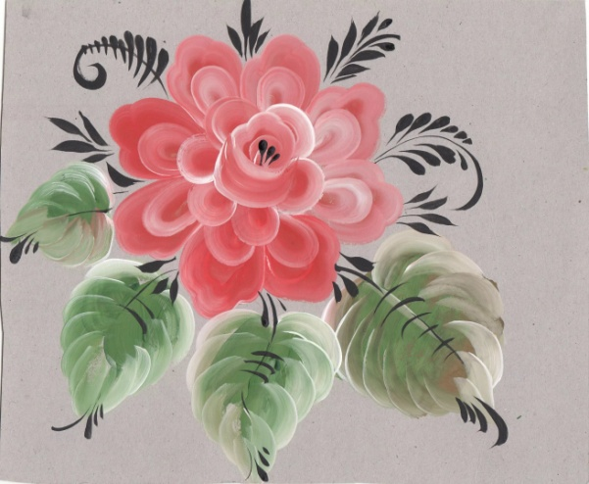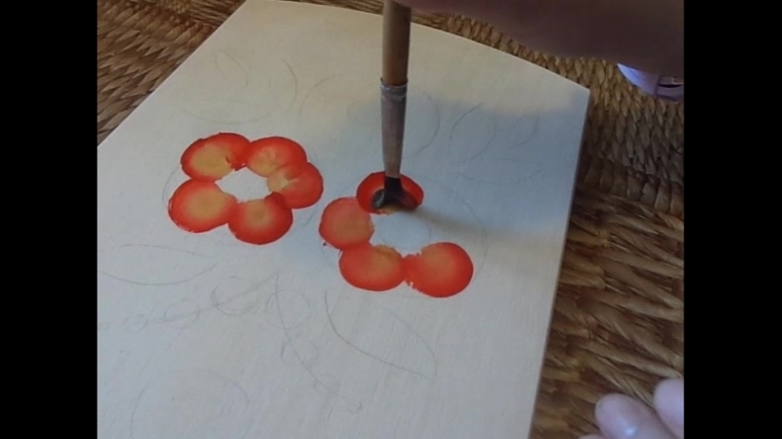
Демонстрация подготовки кисти.
Поэтому и кисти нужно особо подготовить. Кисть должна быть беличья (№ 5,6). Слегка приплюснута туба (основание кисти) и подрезана наискосок, чтобы кисть была плоская.
Краски должны быть консистенции сметаны. Для каждого цвета у нас определенная кисть.
Мы берем в руку простой карандаш и делаем набросок — круг средних размеров в центре листа. И расположение листьев, но линия должна быть очень тонкая, едва заметная только вам самим.
Следующий этап это подмолевок цветка. ПОДМОЛЕВОК (шары) — это тот же набросок цветка, но так же он дает нам поле, центр и основу цветка, делают обычно светлым цветом.
Мы будем делать белые шары. Небольшое количество белой краски осторожно на пальчик набираем и растираем круговым движением в центре круга.
Вытрем пальчик о салфеточку и приступаем к росписи самого цветка. Мы будем рисовать красную розу. Но как вы уже знаете цветок не бывает абсолютно одного только цвета, он живой, его лепесточки и листики дышат и имеют прожилочки, они отличаются по цвету. Так же сам цветок в центре и по краям лепестков имеет разный окрас, обычно если цветок темного окраса, то в центре он имеет другой цвет, или более насыщенный или разбеленный. Он как бы светится изнутри. Поэтому на кончик кисти «на насочек» набираем красный цвет, а на пяточку белый. Пододвигаем к себе палитру и осторожно и равномерно, не смешивая цвета, разносим по всей кисти с той и другой стороны делаем цветную дорожку. Теперь- основа выполнения данного лепестка-это мазок (запятая) попробовали на палитре.
Кистью рисуем 4 нижних лепестка, ведем мазок к центру.
Снова набираем цвет осторожно не смешивая, распространяем по кисти краску и рисуем верхние лепестки, сначала задние лепестки, потом передние венчиком.
В центре венчика (цветка) находятся тычинки, мы рисуем их тоненькой кисточкой, желтым цветом, они очень тонкие и нежные, выходят из самого сердца цветка.
Хорошо вымоем наши кисти.
Теперь приступаем к листьям, набираем немного цвета зеленого или желтого на кисть и рисуем подмолевок (основу) листа (всех листьев сразу).
Промываем кисть и берем кисть для листьев. Так же готовим как к лепесткам, но набираем другой цвет — на носочек зеленой, а на пяточку желтый и от центра листа делаем мазки, сводя их к концу листа, начиная рисовать с основания листа (остальные листья сделать самостоятельно). Берем тонкую кисть, набираем белый и кончиком рисуем прожилки.

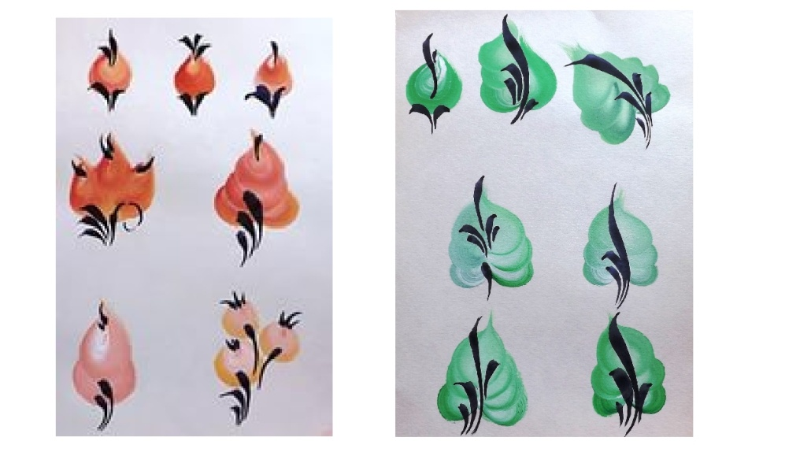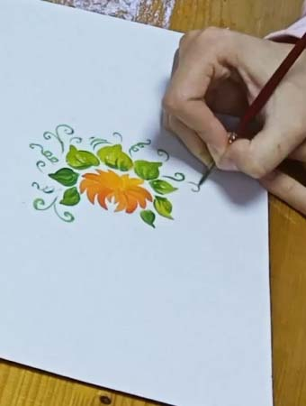
Рисуют остальные листья сами.
Листья готовы.
А теперь, чтобы все это не смотрелось отдельно, мы «привязываем», соединяем это все это тонкими линиями, которые и называются привязка. Можно нарисовать ягоды (клюквы, брусники). Для ягод используется другая техника: кручение. Набираем на самый кончик кисти цвет и осторожно держа кисть перпендикулярно листу делаем поворот.
Выполнение ягод самостоятельно.
Затем на ягоду делаем глазок другого цвета. Привязываем их к нашей композиции и рисунок готов.
Логично собирать композицию из нескольких цветов, получится — букет, венок, цветная лента.
Убрали кисти на место. Можно посмотреть удачные рисунки.

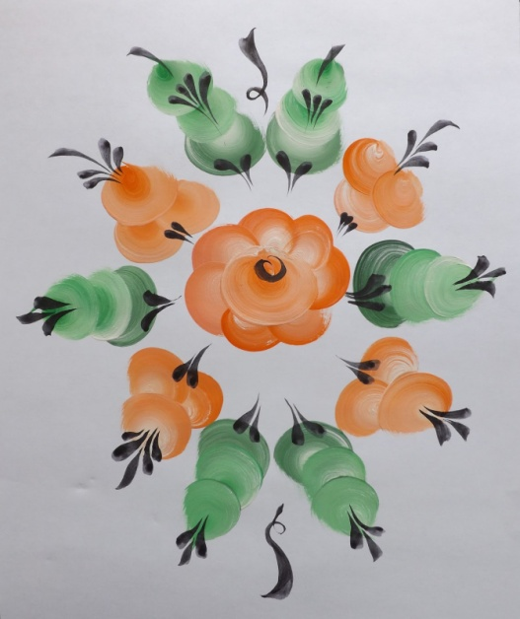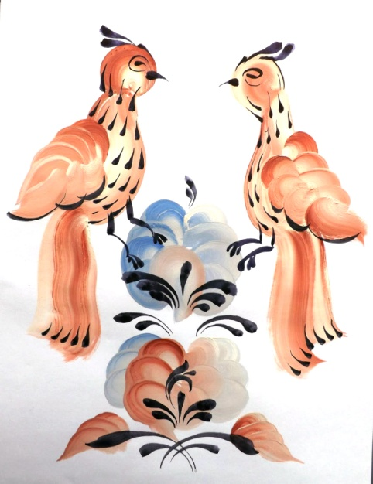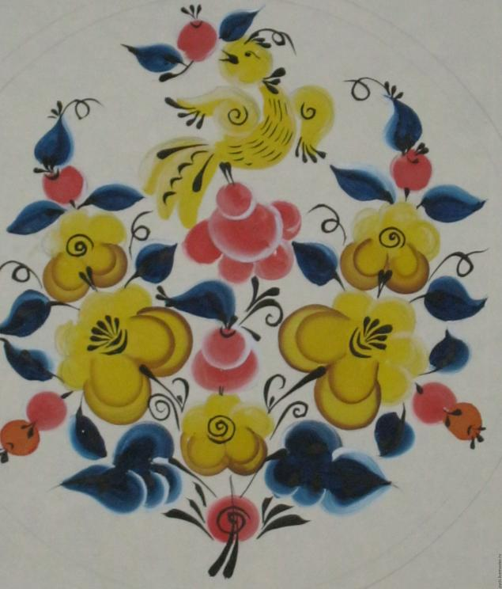

Итог занятия: мы с вами сегодня познакомились с Урало-Сибирской росписью.
Вопросы по изученному материалу:
- Где можно использовать данную композицию?
- Что нового вы узнали сегодня на занятии?
- Какие новые термины вы узнали?
- С какой техникой познакомились?
- Что вам самим хотелось бы расписать дома?
- Почему данная роспись называется Урало-сибирской?

Заключение:

Изучив материалы по данной теме, я поняла, что уральская роспись, в отличие от уже известных, своеобразна, ярка, празднична, проста в исполнении, близка и понятна. Она воплощает в себе миропонимание крестьян, их мироощущение, надежды, представления о красоте. В этой росписи с особой силой проявилась творческая энергия народа, его способы просто и доступно создать выразительные образы. Благополучие, процветание, плодородие, связь поколений-такой смысл вкладывали наши предки в эту роспись, такой мы видим ее и сейчас. Может быть, поэтому и не теряет творчество народных художников своего очарования и притяжения.

ЛИТЕРАТУРА

Барадулин, В.А. Народные росписи Урала и Приуралья. Крестьянский расписной дом. Л., 1988; Каталог уральской народной росписи крестьянских домов и предметов быта в собрании Нижне-Синячихинского музея-заповедника / Вступительная статья И.Ф.Самойлова. Свердловск, 1988

Бисерова, Г. Л. Крестьянская роспись. Екатеринбург: Св. обл. Дом фольклора, 1999.

Кржвицкая, Е. Э. Художественная культура Урала/ Е. Э. Кржвицкая, А. Ю. Сергеев, - Екатеринбург: Сократ, 2003 – 248 с.

Круглова, О.В. Русская народная резьба и роспись по дереву / О.В. Круглова — М.: Интербук-бизнес, 1983. — 175 с.

Попов, Г. М. Мастерские декоративно – прикладного искусства. ЛиК / Г. М. Попов – М.: Интербук – бизнес, 2004. – 238 с.

Самойлов, И. Д. Сокровища Нижней Синячихи. Альбом. Екатеринбург: ИПП «Уральский рабочий», 1995, 192 с.

Соколова, М. С. Художественная роспись по дереву. М.: народное образование, 1999 г., 112 с.



